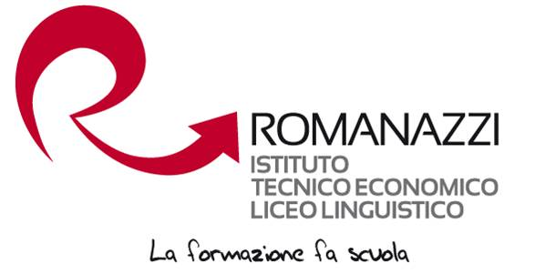
Via Celso Ulpiani n. 6/A
70125 - Bari
Tel. 080.542.56.11

Ti piacerebbe conseguire il diploma in soli 3 anni?

Leggi e rifletti…

“LifeLongLearning 3.0 - 2”

FSE – Percorsi per adulti e giovani adulti – Seconda edizione
Asse I - Istruzione - Fondo Sociale Europeo (FSE)
Obiettivo specifico 10.3.1 – Innalzamento del livello d’istruzione della popolazione adulta, con particolare riguardo alle fasce di istruzione meno elevate
Azione 10.3.1A – Percorsi per adulti – COD. PROG.: 10.3.1A-FSEPON-PU-2019-14 Prot. n. AOODGEFID 0036483 del 13/12/2019

MODULI FORMATIVI
INGLESE – FRANCESE – ITALIANO – INFORMATICA – MATEMATICA - ECONOMIA AZIENDALE
A CHI È RIVOLTO
- Adulti che intendono conseguire il diploma di istruzione di II livello - Settore Economico
- Giovani che hanno abbandonato precocemente la scuola (dai 16 anni in poi)
- Persone non impegnate nello studio, nel lavoro o nella formazione
- Immigrati con necessità di conseguire un diploma di istruzione di II livello
I corsi sono gratuiti, a numero chiuso e si tengono nelle ore pomeridiane/serali.
La licenza media inferiore è il requisito minimo richiesto per la partecipazione.
Per le iscrizioni è necessario presentare apposita domanda.
PER INFORMAZIONI CONTATTARE IL PROF. ARMANDO URBANO AL N. 338/7371706 oppure tramite e-mail all’indirizzo: armando.urbano@istitutoromanazzi.gov.it

